שאלות_2_וגם_3_וגם_4
2.התוכנית מקבלת את המספר שהזין השחקן
היא מחזירה את מי שניצח במשחק ( מי שהזין יותר מ 100 או 100)
לדוגמה בתור הראשון היא תקלוט מספר בין 1 ל 10 ותבדוק שהוא אכן מתאים (נניח הוא X)
בתור השני תבקש להזין מספר מ X+1 עד X+10 כולל וכך זה חוזר חלילה עד שמישהו כותב בסוף 100 או מספר גדול ממנו
לדוג :
אם בשלב מסוים שחקן מספר 2 הזין 45 והמספר אכן תקין (הוא בין X+1 ל X+10 כאשר X הוא המספר שהשחקן הקודם הזין) אז התור יעבור להבא בתור שיצטרך להזין מספר בין 46 ל 55
ישנו את המקרה קצה של הזנת מספר לא בטווח המבוקש או מספר שלילי
נשתמש במשתנה שישמור לנו את המספר שהקליד המשתמש ומשתנה נוסף שימור מספר זה בתוכו ויתעדכן עם כל בחירה של שחקן (כלומר משתנה NUM ומשתנה PREVIOS), ובנוסף גם במשתנה קבוע של 100 שהוא הניצחון שלנו, ומשתנה שישמור את מספר השחקן שהזין את המספר או עומד להזין.
נשתמש ב DO-WHILE כדי שמשחן ימשיך עד שמישהו יזין 100 או יותר נשתמש בתנאים של IF לבדיקה שהמשתמש הזין מס' תקין ו ELSE אם אכן הזין תקין.
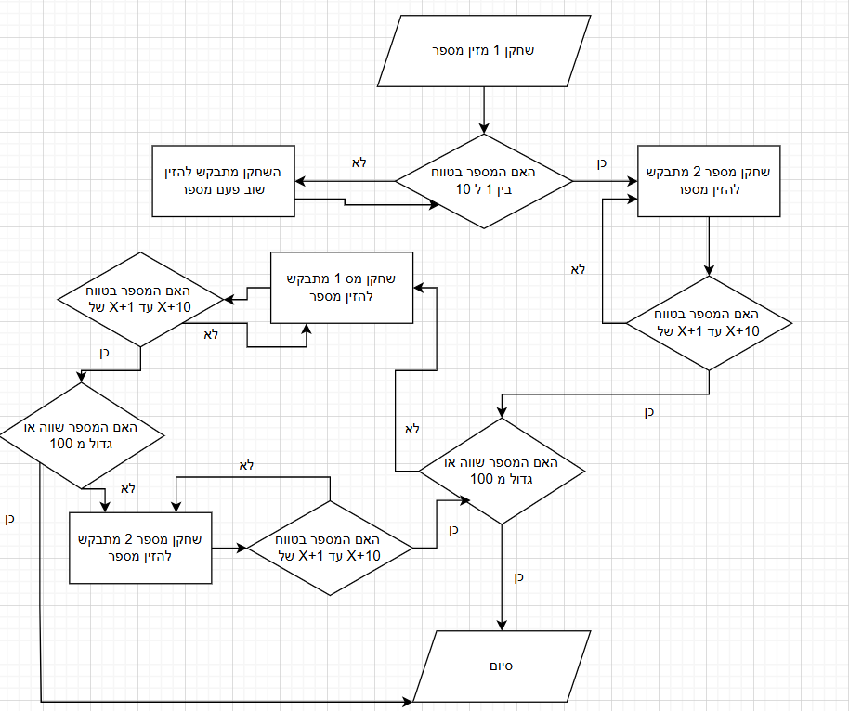

3.התוכנית מקבלת את המספר שהשחקן
ופולטת את מכפלת הספרות האי זוגיות ומכפלת הספרות הזוגיות, וכאשר אם ספרה חזרה על עצמה פעמיים אז לא מכפילים פעמיים ואם אין ספרות מאיזשהו סוג אז זה ידפיס 1
לדוג עבור 1234 היא אמורה להחזיר שמכפלת הספרות הזוגיות היא 8 והאי זוגיות 3
ועבור 7777 היא תדפיס שמכפלת הספרות הזוגיות היא 1 והאי זוגיות היא 7
ישנו את מקרה הקצה של מספר שלילי
נשתמש ב DO-WHILE שתוודא שהכנסנו מספר לא שלילי , לולאת WHILE שתריץ את המספר עד שסיימנו לבדוק את כל הספרות ו SWITCH-CASE בשביל לדעת איזה ספרה היא הספרה שלנו
נשתמש בדגל עבור כל מספר כדי לדעת אם הוא כבר היה או לא וגם משתנה שבו נכפיל את כל הספרות הזוגיות ומשתנה שמכיל את המכפלה של האי זוגיות
ונשתמש בתנאים של ה CASE כדי לבדוק איזה ספרה זו ונשתמש ה IF כדי לבדוק שהספרה אכן תקינה
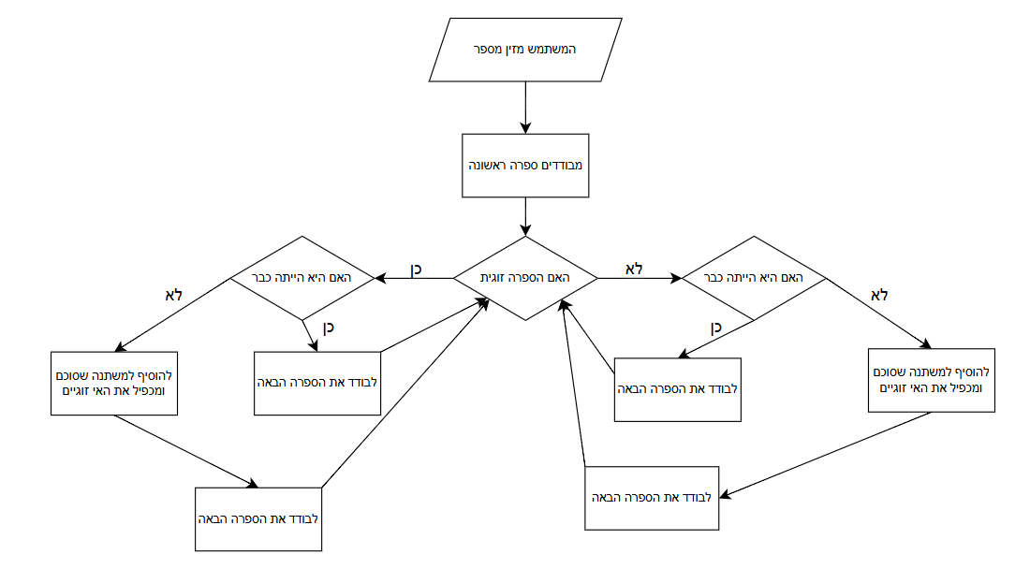

4. התוכנית מקבלת 2 מספרים ופולטת את כפולת המספרים ומחלקת אותם במכנה המשותף הכי גדול ביניהם

